Министерство науки и высшего образования Российской Федерации

Федеральное государственное образовательное учреждение

высшего образования

**ВЯТСКИЙ ГОСУДАРСТВЕННЫЙ УНИВЕРСИТЕТ**

Институт математики и информационных систем

Факультет автоматики и вычислительной техники

Кафедра систем автоматизации управления

**Дисциплина: Алгоритмы и структуры данных**

**Отчёт по лабораторной работе №3**

**Тема: «Циклические алгоритмы»**

**Вариант 2, 7**

|  |  |  |  |
| --- | --- | --- | --- |
| Выполнил студент  группы ИТб 2302-02-20 |  | Ердяков Роман Александрович |  |
|  |  |
| Проверила |  | Кашина Елена Вячеславовна |  |

СОДЕРЖАНИЕ

1 Задание 3

3 Решение (задача 1) 4

4 Тестирование (задача 1) 5

5 Программа на C# (задача 1): 6

7 Решение (задача 2) 7

8 Тестирование (задача 2) 8

9 Программа на C# (задача 2): 9

11 Решение (задача 3) 10

12 Тестирование (задача 3) 11

13 Программа на C# (задача 3): 12

15 Решение (задача 4) 13

16 Тестирование (задача 4) 14

17 Программа на C# (задача 4): 15

# Задание

Задача 1.

С помощью цикла с параметром вычислить функцию Y=f(X) на отрезке

[A,B] с шагом H. На каждом шаге выводить на печать значения

переменных X и Y.

y=|x2+5*x-6|, при A = -7, B = 7, H = 0,5

Задача 2.

Напечатать таблицу соответствия между весом в фунтах и весом в

килограммах для значений от 1 до 10 с шагом 1 фунт. 1 фунт = 400 г.

Задача 3.

По номеру дня недели определить является ли он выходным днем.

Задача 4.

Решить задачу, используя цикл с предусловием вычисления суммы элементов ряда S = a1+ a2+ a3 + …+an , пока очередной элемент an не станет меньше некоторого значения epsilon , вводимого с клавиатуры (например, 10-4 ). Решить задачу, используя цикл с постусловием: найти номер элемента an при вычислении суммы ряда S = a1+ a2+ a3 + …+an , после которого сумма будет больше некоторого значения V, задаваемого с клавиатуры.

an = 3nx / (n + 2)!

# Решение (задача 1)

Схема алгоритма решения задания представлена на рисунке 1.

# 

Рисунок 1 – Схема алгоритма решения задания

# Тестирование (задача 1)

Примеры выполнения программы представлены на рисунке 2.

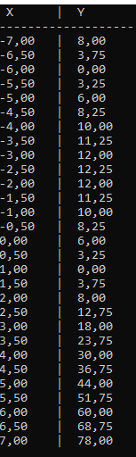

Рисунок 2 – Экранная форма программы с исходными данными A = - 7, B = 7, H = 0,5

# Программа на C# (задача 1):

namespace lab3_1

{

class Program

{

static void Main(string[] args)

{

double A = -7;

double B = 7;

double H = 0.5;

Console.WriteLine(" X\t| Y");

Console.WriteLine("-------------------");

for (double x = A; x <= B; x += H)

{

double y = Math.Abs(x * x + 5 * x - 6);

Console.WriteLine($"{x:F2}\t| {y:F2}");

}

}

}

}

# Решение (задача 2)

Схема алгоритма решения задания представлена на рисунке 3.

# 

Рисунок 3 – Схема алгоритма решения задания

# Тестирование (задача 2)

Примеры выполнения программы представлены на рисунках 4.

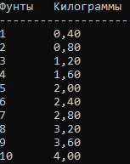

Рисунок 4 – Экранная форма программы.

# Программа на C# (задача 2):

namespace lab3_2

{

class Program

{

static void Main()

{

Console.WriteLine("Фунты\tКилограммы");

Console.WriteLine("---------------------");

for (int pounds = 1; pounds <= 10; pounds++)

{

double kilograms = pounds * 0.4;

Console.WriteLine($"{pounds}\t{kilograms:F2}");

}

}

}

}

# Решение (задача 3)

Схема алгоритма решения задания представлена на рисунке 5

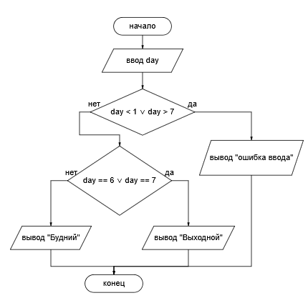.

Рисунок 5 – Схема алгоритма решения задания

# Тестирование (задача 3)

Примеры выполнения программы представлены на рисунках 6, 7 и 8.



Рисунок 6 – Экранная форма программы, day = -10



Рисунок 7 – Экранная форма программы, day = -10



Рисунок 8 – Экранная форма программы, day = 1

# Программа на C# (задача 3):

namespace lab3_3

{

class Program

{

static void Main()

{

Console.Write("Введите номер дня недели (1–7): ");

int day = int.Parse(Console.ReadLine());

if (day < 1 || day > 7)

{

Console.WriteLine("Ошибка: номер дня должен быть от 1 до 7.");

}

else if (day == 6 || day == 7)

{

Console.WriteLine("Это выходной день.");

}

else

{

Console.WriteLine("Это будний день.");

}

}

}

}

# Решение (задача 4 с предусловием)

Схема алгоритма решения задания представлена на рисунке 5

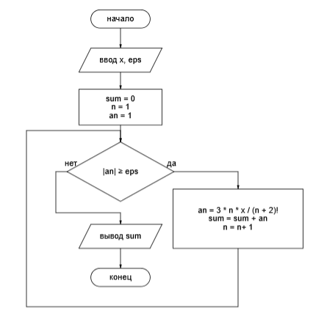.

Рисунок 5 – Схема алгоритма решения задания

# Тестирование (задача 4 с предусловием)

Примеры выполнения программы представлены на рисунках 6 и 7.



Рисунок 6 – Экранная форма программы, x = 32, eps = 0,3232

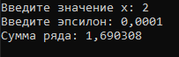

Рисунок 7 – Экранная форма программы, , x = 2, eps = 0,0001

# Программа на C# (задача 4 с предусловием):

namespace lab3_4

{

class Program

{

static void Main()

{

Console.Write("Введите значение x: ");

double x = double.Parse(Console.ReadLine());

Console.Write("Введите эпсилон: ");

double eps = double.Parse(Console.ReadLine());

double sum = 0;

int n = 1;

double an = 1; // чтобы зайти в цикл хотя бы раз

while (Math.Abs(an) >= eps)

{

an = (3.0 * n * x) / Factorial(n + 2);

sum += an;

n++;

}

Console.WriteLine($"Сумма ряда: {sum:F6}");

}

static double Factorial(int num)

{

double result = 1;

for (int i = 2; i <= num; i++)

result *= i;

return result;

}

}

}

# Решение (задача 4 с постусловием)

Схема алгоритма решения задания представлена на рисунке 5

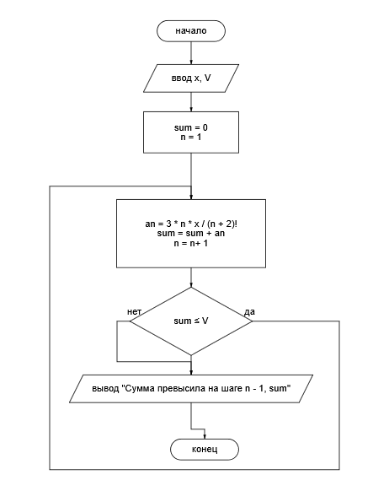.

Рисунок 8 – Схема алгоритма решения задания

# Тестирование (задача 4 с постусловием)

Примеры выполнения программы представлены на рисунках 9 и 10.



Рисунок 8 – Экранная форма программы, x = 1, V = 0,004



Рисунок 7 – Экранная форма программы, , x = 83, v = 0,012010

# Программа на C# (задача 4 с постусловием):

namespace lab3_4_1

{

class Program

{

static void Main()

{

Console.Write("Введите значение x: ");

double x = double.Parse(Console.ReadLine());

Console.Write("Введите значение V: ");

double V = double.Parse(Console.ReadLine());

double sum = 0;

int n = 1;

double an;

do

{

an = (3.0 * n * x) / Factorial(n + 2);

sum += an;

n++;

} while (sum <= V);

Console.WriteLine($"Сумма превысила V на шаге № {n - 1}, сумма = {sum:F6}");

}

static double Factorial(int num)

{

double result = 1;

for (int i = 2; i <= num; i++)

result *= i;

return result;

}

}

}

# Вывод

В ходе выполнения лабораторной работы были изучены и реализованы циклические алгоритмы, циклы с предусловием и постусловием. Решены задачи на вычисление значений функций на отрезке, суммирование элементов ряда по заданным условиям остановки. Изучена работа циклов for, while, do-while.